TIẾT CHUYÊN ĐỀ KHOA HỌC TỰ NHIÊN
Sáng thứ 2 ngày 14/10/2024 cô giáo Đặng Thị Thu Hương cùng tập thể lớp 9A1 đã tổ chức thành công tiết chuyên đề môn Khoa học Tự nhiên với bài "Phản xạ toàn phần". Đây là là một tiết học nâng cao chất lượng giảng dạy và mang lại cho học sinh cơ hội trải nghiệm các phương pháp học tập sáng tạo, lôi cuốn.
Ngay từ đầu tiết học, cô Thu Hương đã tạo được không khí sôi nổi bằng cách khơi gợi sự tò mò của các em thông qua thí nghiệm mở đầu đầy thú vị, kích thích sự suy nghĩ và chú ý của HS. Phương pháp dạy học mà cô áp dụng không chỉ truyền tải kiến thức mà còn tập trung vào việc phát triển tư duy logic, kỹ năng thực hành và ứng dụng thực tiễn của học sinh.
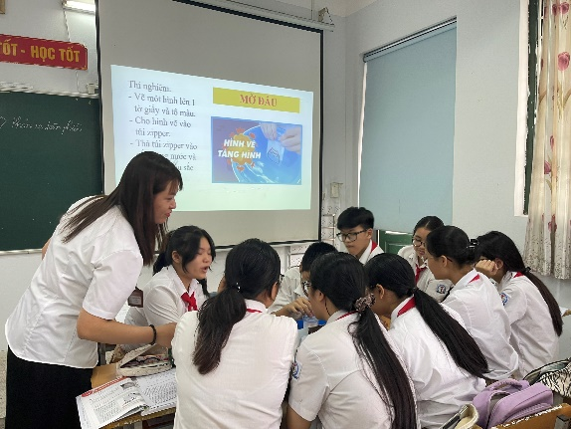
Điểm nổi bật của tiết học là phần thực hành thí nghiệm mà cô giáo Thu Hương đã áp dụng vào bài. Các em HS đã biết chia công việc, cùng hợp tác làm thí nghiệm rất bài bảng với tâm trạng hào hứng, tò mò khám phá. Ngoài ra các em còn tự tin chia sẻ kết quả thí nghiệm, trình bày các kết luận của mình và tham gia tranh luận với nhau về kết quả thu được, tạo nên một bầu không khí học tập tích cực, sáng tạo và tương tác cao.
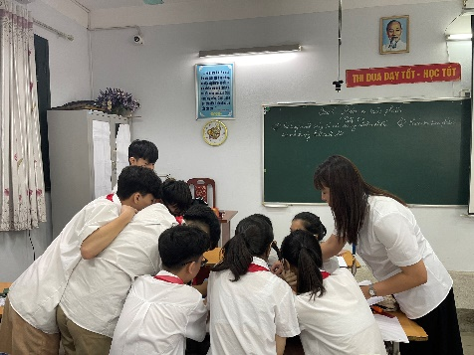 | 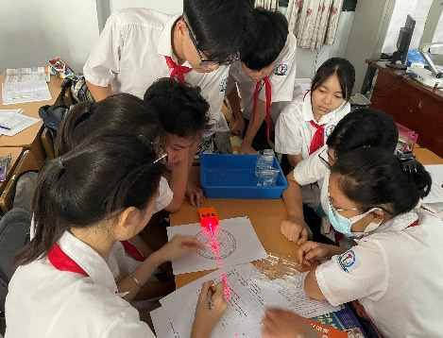 | 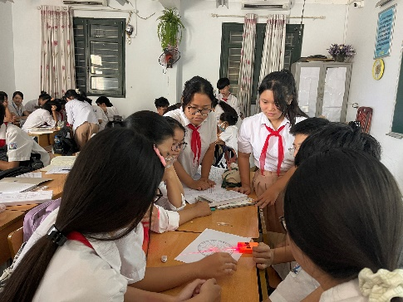
Với phần giao nhiệm vụ chế tạo hộp ảo ảnh ứng dụng hiện tượng phản xạ toàn phần, HS mang đến tiết học một sản phẩm vô cùng sinh động, khiến các bạn học sinh trầm trồ, hết lời khen ngợi.
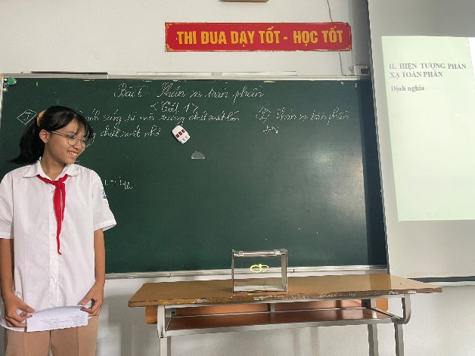 | 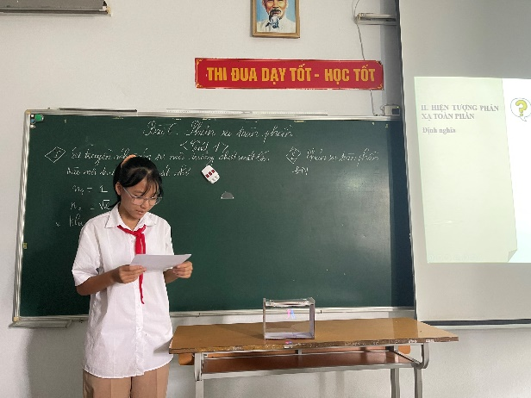
Tiết chuyên đề môn Khoa học Tự nhiên của cô Thu Hương và lớp 9A1 đã thành công tốt đẹp, để lại ấn tượng sâu sắc cho cả thầy và trò. Đây không chỉ là một buổi học mang tính thực nghiệm cao mà còn là cơ hội để các em học sinh tiếp cận kiến thức khoa học một cách sinh động, gần gũi. Nhà trường hy vọng rằng, tinh thần học tập đầy hứng khởi này sẽ tiếp tục được lan tỏa, giúp các em học sinh ngày càng tiến bộ và gặt hái nhiều thành tích trong học tập.

